Лабораторная работа №2

Дискреционное разграничение прав в Linux. Основные атрибуты

Солдатов А. Е.

Содержание

Список иллюстраций

Список таблиц

# 1 Цель работы

Получение практических навыков работы в консоли с атрибутами файлов, закрепление теоретических основ дискреционного разграничения доступа в современных системах с открытым кодом на базе ОС Linux.

# 2 Задание

Выполнить пункты лабораторной работы

# 3 Теоретическое введение

Здесь описываются теоретические аспекты, связанные с выполнением работы.

Например, в табл. 1 приведено краткое описание стандартных каталогов Unix.

Таблица 1: Описание некоторых каталогов файловой системы GNU Linux

| Имя каталога | Описание каталога |
| --- | --- |
| / | Корневая директория, содержащая всю файловую |
| /bin | Основные системные утилиты, необходимые как в однопользовательском режиме, так и при обычной работе всем пользователям |
| /etc | Общесистемные конфигурационные файлы и файлы конфигурации установленных программ |
| /home | Содержит домашние директории пользователей, которые, в свою очередь, содержат персональные настройки и данные пользователя |
| /media | Точки монтирования для сменных носителей |
| /root | Домашняя директория пользователя root |
| /tmp | Временные файлы |
| /usr | Вторичная иерархия для данных пользователя |

Более подробно про Unix см. в [1–4].

# 4 Выполнение лабораторной работы

В установленной при выполнении предыдущей лабораторной работы операционной системе создал учётную запись пользователя “guest” (используя учётную запись администратора) и задал для нее пароль (рис. 1).

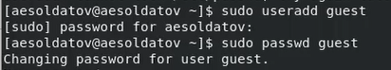

Рис. 1: Создание пользователя

Вошел в систему от имени пользователя “guest”. (рис. 2).

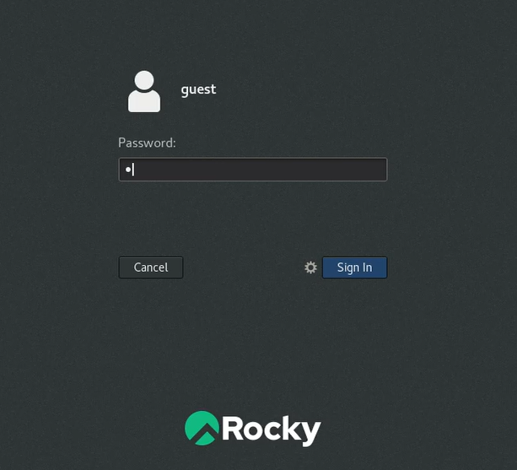

Рис. 2: Вход за нового пользователя

Определил директорию, в которй нахожусь, сравнил ее с приглашением командной строки и определил, является ли она моей домашней директорией. (рис. 3).

Рис. 3: pwd

Рис. 3: pwd

Уточнил имя моего пользователя с помощью команды “whoami”. (рис. 4).

Рис. 4: whoami

Рис. 4: whoami

Уточнил имя пользователя, его группу, а также группы, куда входит пользователь, командой “id” и сравнл вывод с командой “groups”. (рис. 5).



Рис. 5: id

Просмотрел файл “/etc/passwd” командой “cat /etc/passwd”, найшел в нём свою учётную запись и определил “uid” и “gid” пользователя. Потом сравнил найденные значения с полученными в предыдущих пунктах. (рис. 6).

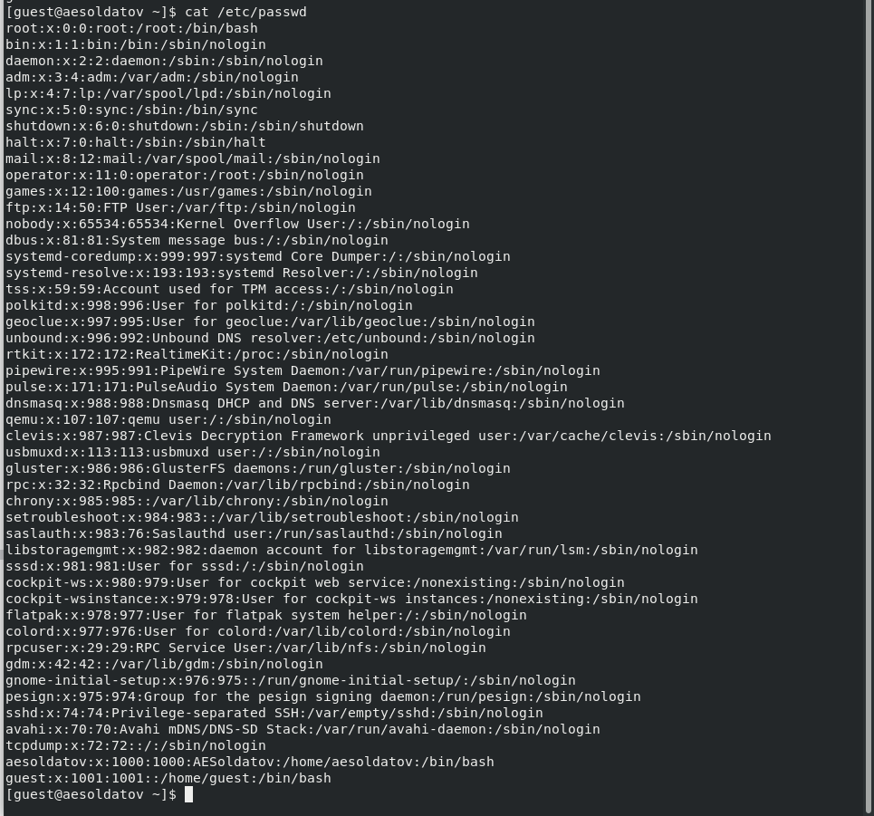

Рис. 6: Просмотр файла

Определил существующие в системе директории. (рис. 7).

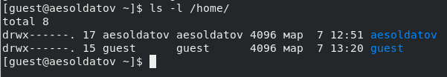

Рис. 7: Проверка директорий

Проверил, какие расширенные атрибуты установлены на поддиректориях, находящихся в директории “/home”. (рис. 8).

Рис. 8: Проверка атрибутов

Рис. 8: Проверка атрибутов

Создал в домашней директории поддиректорию “dir1” командой “mkdir dir1” и определил командами “ls -l” и “lsattr”, какие права доступа и расширенные атрибуты были выставлены на директорию “dir1”. (рис. 9).

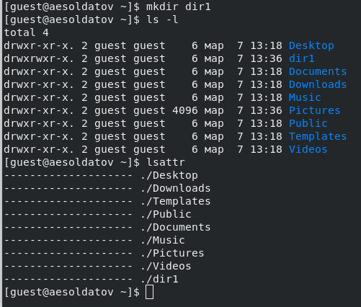

Рис. 9: Создание директории

Снял с директории “dir1” все атрибуты командой “chmod 000 dir1” и проверил с её помощью правильность выполнения команды “ls -l”. (рис. 10).

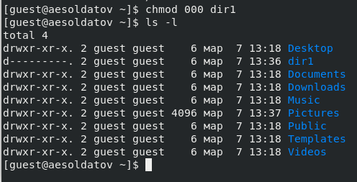

Рис. 10: Снятие атрибутов

Попытался создать в директории “dir1” файл “file1” командой ‘echo “test” > /home/guest/dir1/file1’ и про- верил командой “ls -l /home/guest/dir1” получилось ли создать файл. (рис. 11).

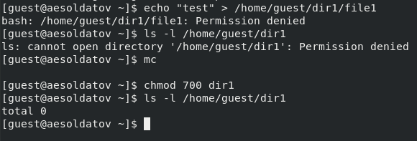

Рис. 11: Попытка

Заполнил таблицу «Установленные права и разрешённые действия» выполняя разные действия с разными разрешениями системы. (рис. 12).

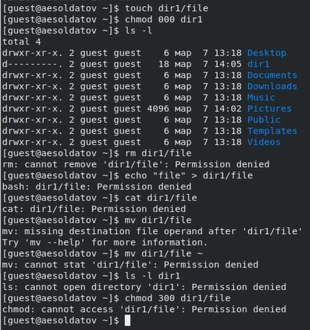

Рис. 12: Выполнение команд

## 4.1 Заполнение таблицы 2.1

|  |  |  |  |  |  |  |  |  |  |
| --- | --- | --- | --- | --- | --- | --- | --- | --- | --- |
| Права директории | Права файла | Создание файла | Удаление файла | Запись в файл | Чтение файла | Смена директории | Просмотр файлов в директории | Переимено- вание файла | Смена атрибутов файла |
| d(000) | (000) | - | - | - | - | - | - | - | - |
| d(000) | (100) | - | - | - | - | - | - | - | - |
| d(000) | (200) | - | - | - | - | - | - | - | - |
| d(000) | (300) | - | - | - | - | - | - | - | - |
| d(000) | (400) | - | - | - | - | - | - | - | - |
| d(000) | (500) | - | - | - | - | - | - | - | - |
| d(000) | (600) | - | - | - | - | - | - | - | - |
| d(000) | (700) | - | - | - | - | - | - | - | - |
| d(100) | (000) | - | - | - | - | + | - | - | + |
| d(100) | (100) | - | - | - | - | + | - | - | + |
| d(100) | (200) | - | - | + | - | + | - | - | + |
| d(100) | (300) | - | - | + | - | + | - | - | + |
| d(100) | (400) | - | - | - | + | + | - | - | + |
| d(100) | (500) | - | - | - | + | + | - | - | + |
| d(100) | (600) | - | - | + | + | + | - | - | + |
| d(100) | (700) | - | - | + | + | + | - | - | + |
| d(200) | (000) | - | - | - | - | - | - | - | - |
| d(200) | (100) | - | - | - | - | - | - | - | - |
| d(200) | (200) | - | - | - | - | - | - | - | - |
| d(200) | (300) | - | - | - | - | - | - | - | - |
| d(200) | (400) | - | - | - | - | - | - | - | - |
| d(200) | (500) | - | - | - | - | - | - | - | - |
| d(200) | (600) | - | - | - | - | - | - | - | - |
| d(200) | (700) | - | - | - | - | - | - | - | - |
| d(300) | (000) | + | + | - | - | + | - | + | + |
| d(300) | (100) | + | + | - | - | + | - | + | + |
| d(300) | (200) | + | + | + | - | + | - | + | + |
| d(300) | (300) | + | + | + | - | + | - | + | + |
| d(300) | (400) | + | + | - | + | + | - | + | + |
| d(300) | (500) | + | + | - | + | + | - | + | + |
| d(300) | (600) | + | + | + | + | + | - | + | + |
| d(300) | (700) | + | + | + | + | + | - | + | + |
| d(400) | (000) | - | - | - | - | - | + | - | - |
| d(400) | (100) | - | - | - | - | - | + | - | - |
| d(400) | (200) | - | - | - | - | - | + | - | - |
| d(400) | (300) | - | - | - | - | - | + | - | - |
| d(400) | (400) | - | - | - | - | - | + | - | - |
| d(400) | (500) | - | - | - | - | - | + | - | - |
| d(400) | (600) | - | - | - | - | - | + | - | - |
| d(400) | (700) | - | - | - | - | - | + | - | - |
| d(500) | (000) | - | - | - | - | + | + | - | + |
| d(500) | (100) | - | - | - | - | + | + | - | + |
| d(500) | (200) | - | - | + | - | + | + | - | + |
| d(500) | (300) | - | - | + | - | + | + | - | + |
| d(500) | (400) | - | - | - | + | + | + | - | + |
| d(500) | (500) | - | - | - | + | + | + | - | + |
| d(500) | (600) | - | - | + | + | + | + | - | + |
| d(500) | (700) | - | - | + | + | + | + | - | + |
| d(600) | (000) | - | - | - | - | - | + | - | - |
| d(600) | (100) | - | - | - | - | - | + | - | - |
| d(600) | (200) | - | - | - | - | - | + | - | - |
| d(600) | (300) | - | - | - | - | - | + | - | - |
| d(600) | (400) | - | - | - | - | - | + | - | - |
| d(600) | (500) | - | - | - | - | - | + | - | - |
| d(600) | (600) | - | - | - | - | - | + | - | - |
| d(600) | (700) | - | - | - | - | - | + | - | - |
| d(700) | (000) | + | + | - | - | + | + | + | + |
| d(700) | (100) | + | + | - | - | + | + | + | + |
| d(700) | (200) | + | + | + | - | + | + | + | + |
| d(700) | (300) | + | + | + | - | + | + | + | + |
| d(700) | (400) | + | + | - | + | + | + | + | + |
| d(700) | (500) | + | + | - | + | + | + | + | + |
| d(700) | (600) | + | + | + | + | + | + | + | + |
| d(700) | (700) | + | + | + | + | + | + | + | + |

## 4.2 Заполнение таблицы 2.2

|  |  |  |  |  |
| --- | --- | --- | --- | --- |
| Операция |  | Минимальные права на директорию |  | Минимальные права на файл |
| Создание файла |  | d(300) |  | - |
| Удаление файла |  | d(300) |  | - |
| Чтение файла |  | d(100) |  | (400) |
| Запись в файл |  | d(100) |  | (200) |
| Переименование файла |  | d(300) |  | (000) |
| Создание поддиректории |  | d(300) |  | - |
| Удаление поддиректории |  | d(300) |  | - |

# 5 Выводы

Полученил практические навыки работы в консоли с атрибутами файлов и акрепил теоретические основы дискреционного разграничения доступа в современных системах с открытым кодом на базе ОС Linux.

# Список литературы

1. Таненбаум Э., Бос Х. Современные операционные системы. 4-е изд. СПб.: Питер, 2015. 1120 с.

2. Robbins A. Bash Pocket Reference. O’Reilly Media, 2016. 156 с.

3. Zarrelli G. Mastering Bash. Packt Publishing, 2017. 502 с.

4. Newham C. [Learning the bash Shell: Unix Shell Programming](http://www.amazon.com/Learning-bash-Shell-Programming-Nutshell/dp/0596009658). O’Reilly Media, 2005. 354 с.